Utbildningsprogram kurstillfälle 1

Välkomna in i blodets värld där ni kommer se orsaken till många olika åkommor vilka orsakar mycket ohälsa.
Vid alla olika tillstånd ni ser nedan kommer ni lära er vilka symtom man kan känna och vad vi inom Herb Pharma har för åtgärder i form av behandling och örter.
Ibland är det självklart vår fantastiska traditionella vård som är den bästa och enda vården vilket är viktigt att ha stor respekt för.
- Hur vi säkert sticker och hanterar blod utan smittorisk
- Läckande tarm.
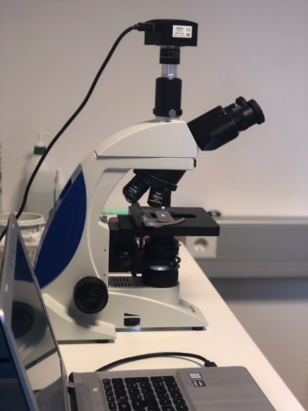
- Parasiter av olika slag
- Leverstress
- Burr celler – njurpåverkan
- Fettsyrebrist
- Sammanhängande röda blodkroppar
- B-12 brist
- Järnbrist
- Matsmältningsbesvär
- Gallpåverkan
- Psykisk inre stress – för mycket stresshormoner
- Urinsyrekristaller
- Mögel
- Candida
- Vita blodkroppar
- Hjälmformade röda blodkroppar – översyrlighet i kroppen – ex. fibro
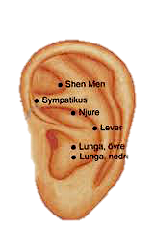
- Tungmetaller

Ni lär er sätta NADA i öronen både med nålar och kulplåster, det är en kombination av akupunkturpunkter som är för beroende av olika slag samt lugnande och även för smärta bara för att nämna något.

Vi varvar dagarna med örtlära inom våra örter och när ni skall sätta in de olika örterna beroende på hur det ser ut i blodet. Ni får med er en pärm med blodet och örterna samt en lathund för olika tillstånd där ni snabbt kan se vilka örter vi sätter in i olika tillstånd. Inget är statiskt så vissa personer kan man självklart inte sätta in örter på då det kan bli kontraindikationer med vissa läkemedel.
De första vi går igenom är vår detox bestående av:
- Laxi som innehåller rabarber, tamarind, plommon och fikon
- Uri som innehåller tranbär, nässla, åkerfräken, gullris och c vitamin
- Ginger som innehåller ingefära och Boswelia
Efter det går vi självklart igenom resterande av vårt örtapotek.

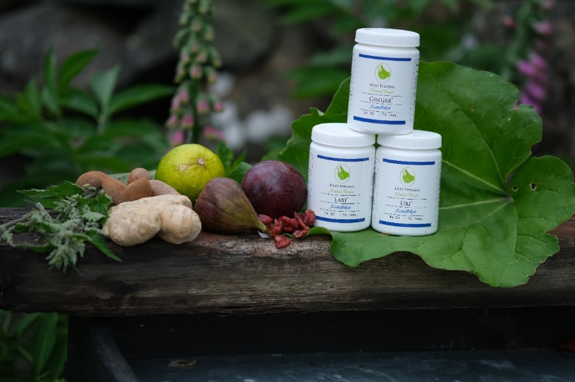

Utbildningsprogram kurstillfälle 2
Dessa dagarna är det fokus på akupunkturens värld och nu får ni ert fantastiska instrument Power Pen där ni lär er mäta akupunktursystemet för att därigenom konstatera hur patienten mår utifrån obalanser i akupunktursystemet och vilka åtgärder ni sätter in med Qi Power där vi behandlar med högteknologisk akupunktur, olika frekvenser beroende på om det är inflammation eller exempelvis trötthet.
- Hur kan vi självläka med infrarött ljus Qi Power
- Modern kinesisk Hälsofilosofi Steg 1
- Blod är hemmet av Qi i den mänskliga kroppen
- Utan ett friskt blod har inte vår livsenergi Qi ingen boning att lagra sin energi
- Vad är det för skillnad mellan vår högteknologiska akupunktur och nålar?
- Reagerar alla likadant på behandling?
- Hur man tar emot en första patient
- Akupunkturvägarna – hur dom löper och vad dom har för uppgifter för att vi ska må bra
- Vad händer i kroppen när man får behandling? Vi mäter före och efter behandling för att se skillnaden
- Ni lär er mäta akupunktursystemet för att se obalanser som ni för in i journal
- Ni lär er behandla med Qi Power och då främst allmän energi
- Vi går vidare i öron akupunkturen vilket vi gör varje gång
- De sju känslorna glädje, ilska, melankoli, sorg, oro, rädsla och skräck vilka organ dom tillhör, wow så spännande för här kan vi se vad patienten har för känslor patienten bär på
- Ännu mera örtlära
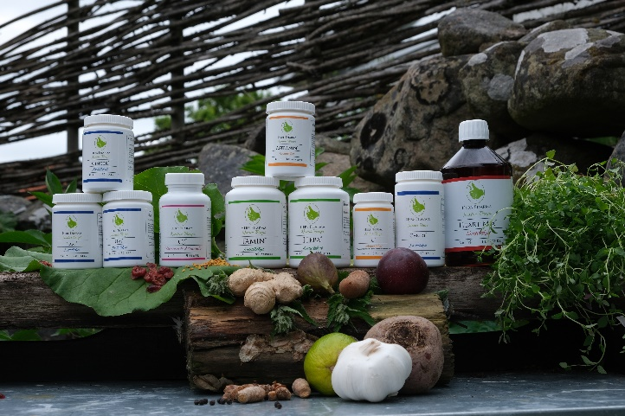
- Lagar, regler och rekommendationer innebär exempelvis tystnadsplikt och journalhantering
Ambitionen är att vid alla kurstillfällen kommer vi jobba både med blodanalysen och akupunkturen så därför viktigt att alltid ta med mikroskop, laptop samt Qi Power

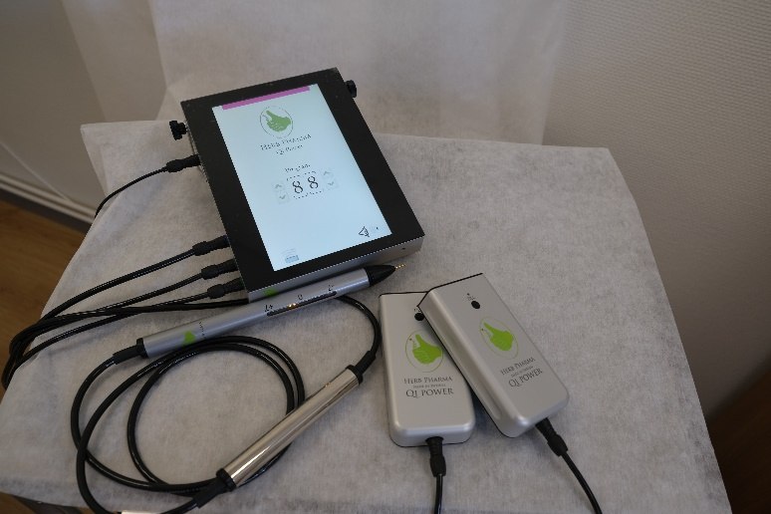

Utbildningsprogram kurstillfälle 2

- Modern kinesisk diagnostik – Steg 2
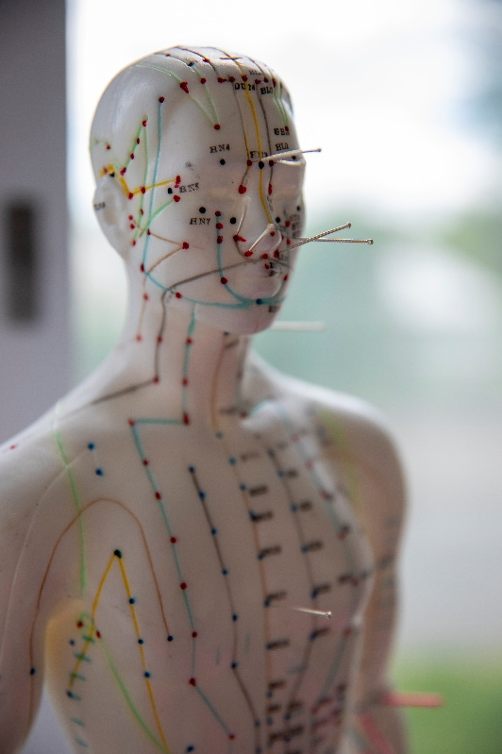
- Lagen om att självläka
- Holistisk behandling
- Vi lär oss läsa av vilka obalanser i akupunktursystemet man kan ha
- Vi kommer lära oss hur vi läser av värdena från akupunktursystemet, vad som är typiska värden när man har huvudvärk/migrän för att ta ett exempel
- Huvudvärk är temat detta kurstillfälle, här går vi igenom olika sorters huvudvärk och hur vi kan åtgärda både med Qi Power samt med nålar och kulplåster i öronen
- Levern, tunntarmen, tjocktarmen och njurarnas symtom och orsaker till tillstånd
- Yin & Yang samt vad som är Yin & Yang mat för att skapa balans via kosten
- Vi tar fram mikroskopen för att se vad i blodet som kan orsaka migrän och huvudvärk samt vilka örter som behövs för att skapa balans
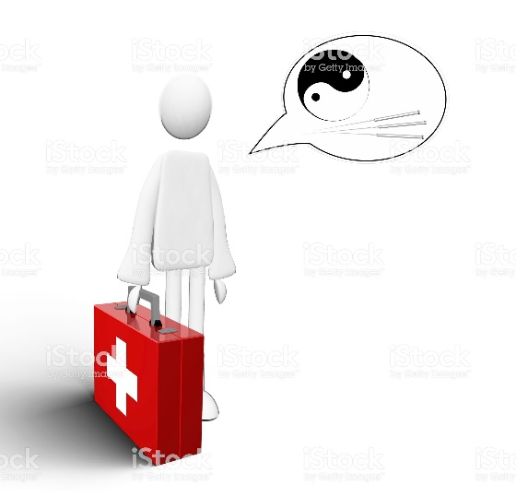
- Vi kommer jobba mycket praktiskt med att mäta akupunktursystemet, behandla varandra både med Qi Power och att sätta nålar i öronen samt kulplåster samt blodanalysen då förstås
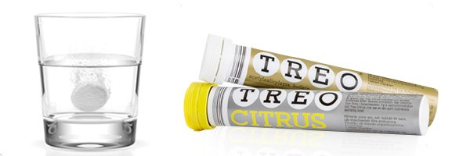

Utbildningsprogram kurstillfälle 4

- Per-Arne Öckerman emiritus i klinisk kemi kommer undervisa er i blodprovstagning fria radikalskador. Här talar han om vad fria radikalskador är för något samt hur det påverkar vår hälsa. Detta under förutsättning att han kan komma på grund av pandemin
- Ni får självklart lära er åtgärdsprogram
- Här blir det mycket mikroskopering
- Kinesisk hälsofilosofi steg 3
- Inflammation – orsaken till många vanliga sjukdomar
- Fibromyalgi
- Reumatism
- Artros
- Alla typer av inflammationer så även de dolda
- Orsaken till inflammationer enligt den kinesiska medicinen
- Hur vi ser inflammationer i blodet
- Kompendie med specialbehandlingsprogram för olika vardagskrämpor

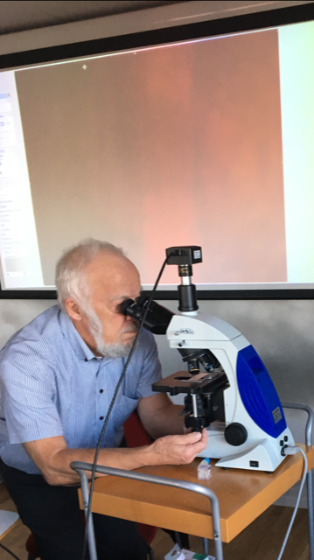

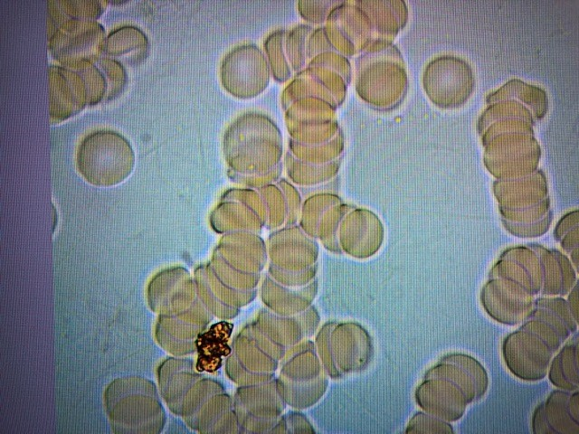
Utbildningsprogram kurstillfälle 5
- Vi har delprov dessa dagarna där ni får skriva samt praktiska prov
- Utbrändhet – hur vi ser det i mätvärden samt hur vi ser det i blodet och vad vi gör för åtgärder
- Vår fantastiska biologiska klocka – här får ni lära er när respektive organ/meridian har sin aktivaste tid samt när den har sin tid på dygnet den jobbar som minst
- Hur organen påverkar varandra
- Lagen om de fem elementen
- Vilka organ är kompisar med varandra
- Sömnstörningar
- Hjärtat
- Bensår
- Osteoporos
- Idrottsskador
- Blodtryck
- Ni får lära er hur ni ger behandling med ström – Power Pen
- Praktiska jobb naturligtvis som vid alla utbildningstillfällen

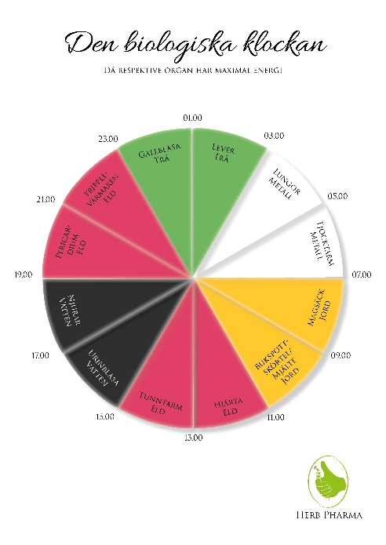
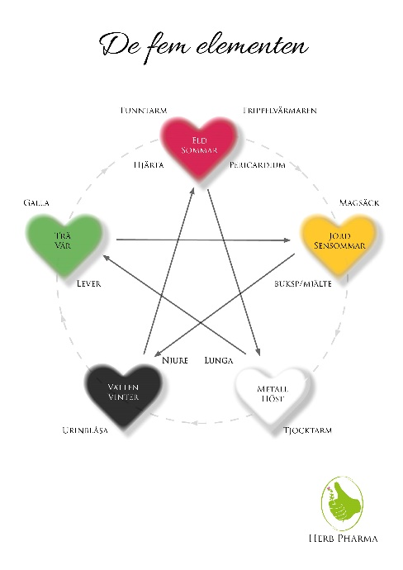

Utbildningsprogram kurstillfälle 6
- Vi går igenom hormonerna som vi kan mäta i trippelvärmaren
- Klimakteriebesvär
- Manlig och kvinnlig barnlöshet
- Immunförsvaret
- Bihålor & allergi
- Astma
- Eksem och hudbesvär
- Obalanser i mjälten vad det kan åstadkomma för problem
- Diafragmaöppning
- Lungorna hur det påverkar oss psykiskt och fysiskt
- Bukspottkörteln

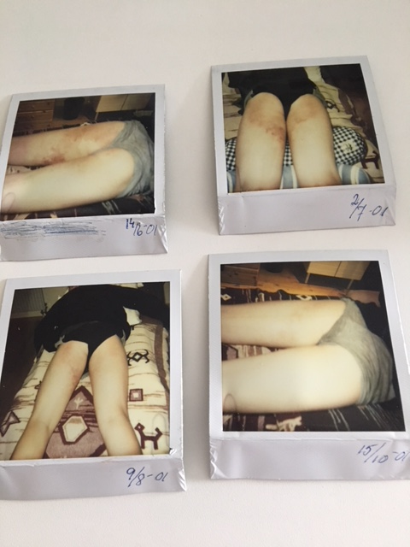
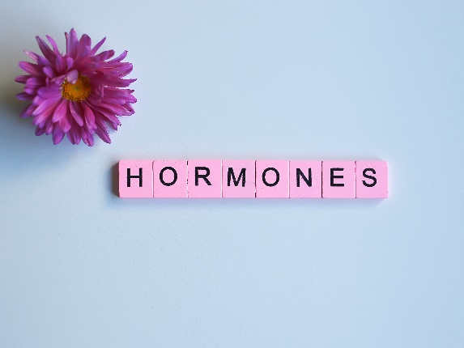

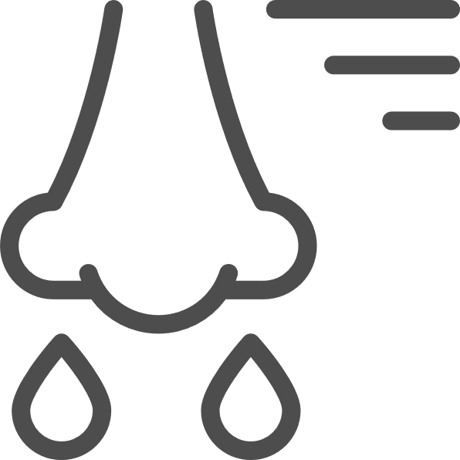

Utbildningsprogram kurstillfälle 7

- Vi lär oss behandla djur på ett enkelt sätt
- Yrsel och Meniéres sjukdom
- Otopati – ni får lära er öronljus och vad ni med denna teknik kan åstadkomma
- Fördjupning och repetitioner i hur vi läser av det psykiska måendet i akupunktursystemet.
- Denna helgen ägnas åt repetitioner där vi går igenom det mesta av kurstillfällena
- Örtlära
- Praktiskt jobb där ni i grupp får förklara vilka värden som är i obalans vid exempelvis en utbrändhet osv. samt vad ni sätter in för åtgärder i form av behandling, mikroskopin och örterna

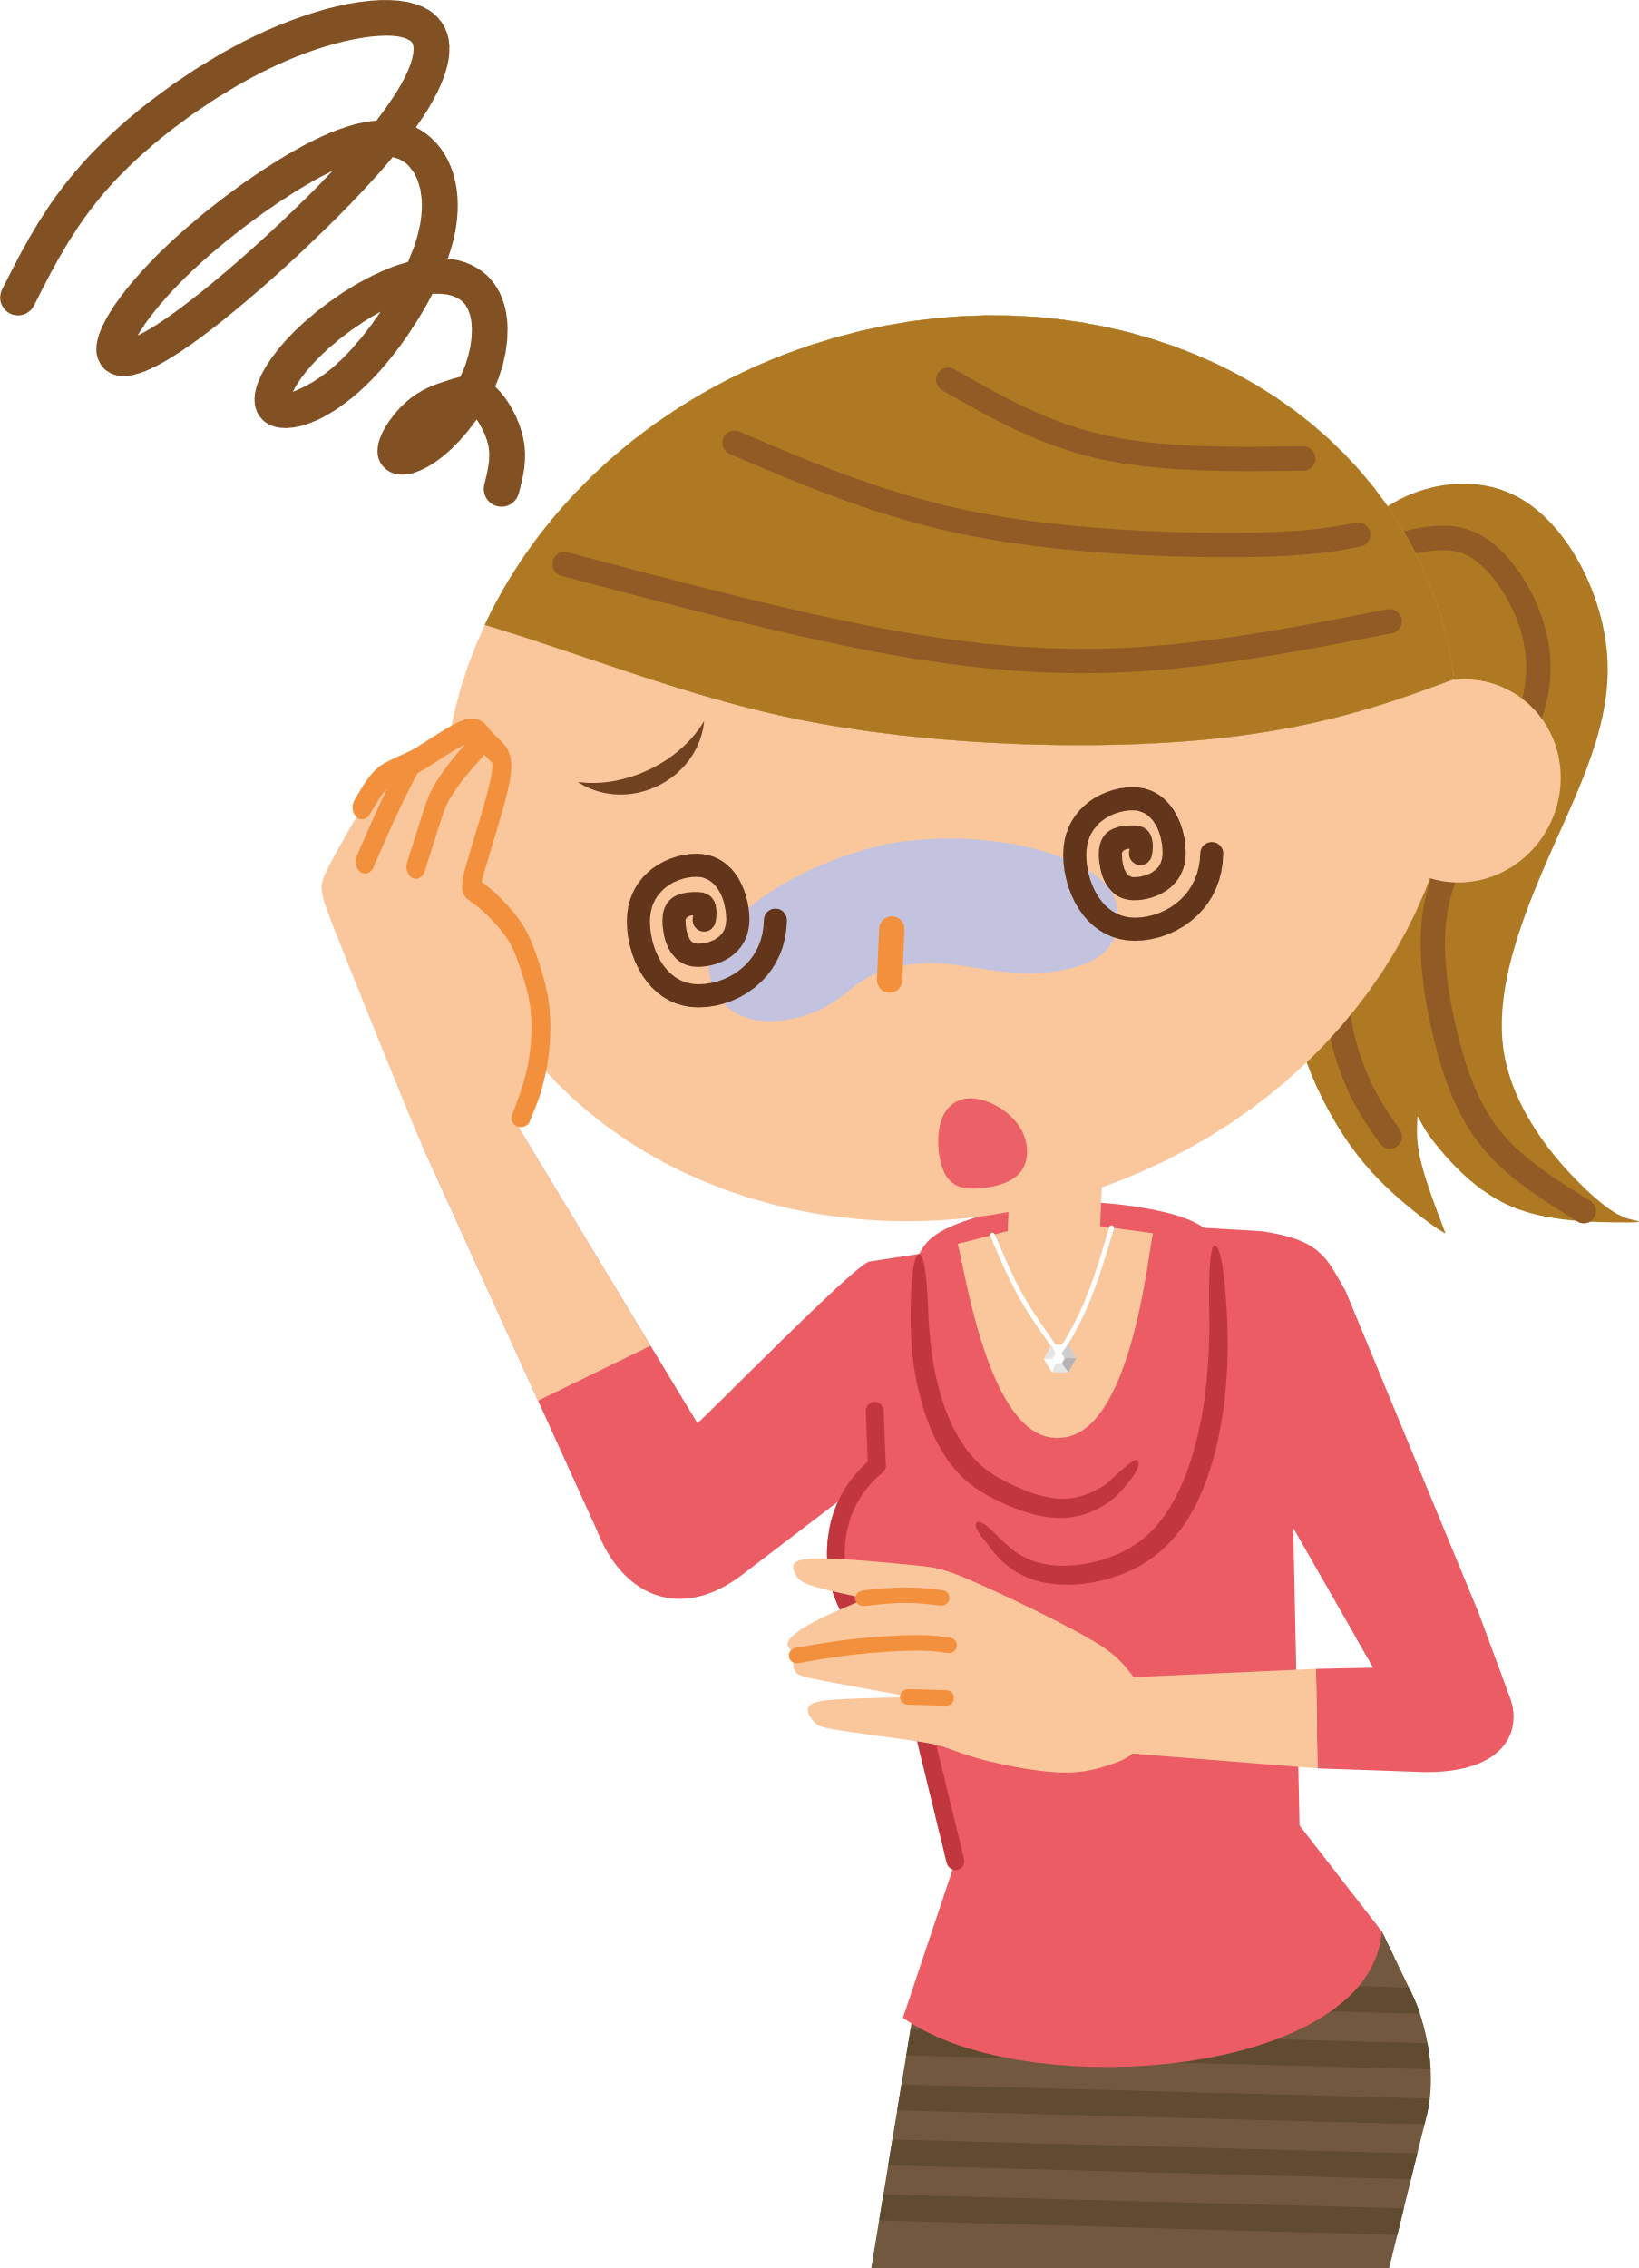

Utbildningsprogram kurstillfälle 8

Varmt välkomna till finaldagarna.
På torsdagen fräschar vi upp minnet inför morgondagens tenta.
Ni får även praktiska prov under dagen.

På fredagen skriver ni provet och därefter är ni klara att lämna lokalen.
På kvällen bjuder Herb Pharma på middag och vi njuter av ett fantastiskt år och alla år framöver som vi kommer träffas på olika sätt. Men framförallt firar vi att ni nu kan ta emot och hjälpa de som söker den komplementära vården. Återigen, vi har en fantastisk sjukvård att vara tacksamma för och som även i många fall är den enda rätta vården. Att komplimentera vården med respekt är för oss givet.
Efter godkänd tenta kommer jag och föreläser om kroppens självläkande förmåga till varje terapeut.

Mitt innerliga och varma tack för ett fantastiskt år!
Anneli

